**专题3水溶液中的离子反应第四单元沉淀溶解平衡（提升训练）2021-2022学年高中化学苏教版（2020）选择性必修1**

**一、选择题（共16题）**

1．常温下，已知CaSO4的*K*sp=4.9×10-5，CaCO3的*K*sp=3.6×10-9，下列说法正确的是

A．该温度下，将5×10-2 mol/L氯化钙溶液与2×10-3 mol/L硫酸钠溶液等体积混合(忽略体积变化)，混合后没有沉淀生成

B．向CaSO4悬浊液中加入稀硫酸，*c*(SO)增大，*K*sp增大

C．向只含CaCO3的悬浊液中加入Na2SO4固体至*c*(SO)=8.2×10-2 mol/L时，CaCO3开始向CaSO4沉淀转化

D．向只含CaCO3的悬浊液中加入少量的水，*c*(Ca2+)减小

2．下列反应的离子方程式正确的是

A．向KAl(SO4)2溶液中加入Ba(OH)2至沉淀的质量最大：

B．向Mg(HCO3)2溶液中加入足量Ca(OH)2：

C．将FeSO4溶液与酸性KMnO4溶液混合：

D．饱和Na2CO3溶液与CaSO4固体反应：

3．钌(Ru)广泛应用于电子、航空航天、化工等领域。自然界中钌的矿产资源很少，故从含钌废料中回收金属钌具有很强的现实意义。某科研小组设计了一种从含金属钌单质的废料中分离提纯金属钌的工艺，其流程图如下：

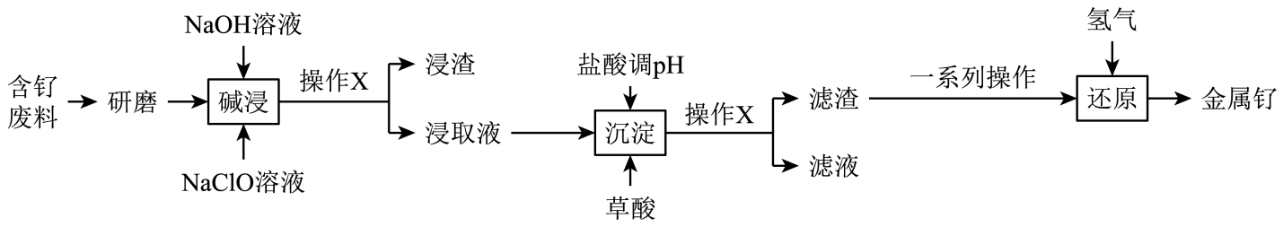  
已知：“碱浸”工序中Ru单质生成了Na2RuO4；“沉淀”工序中滤渣的主要成分为RuO2。下列说法中错误的是

A．为提高“碱浸”时钌的浸出率，可采取延长浸取时间、适当提高温度的措施

B．“碱浸”时生成Na2RuO4的方程式中，氧化剂和还原剂的化学计量数之比为1：3

C．在实验室进行操作X时，必须要用到的玻璃仪器为漏斗、烧杯、玻璃棒

D．“沉淀”时加入草酸的目的是还原Na2RuO4

4．下列说法正确的是

A．向CH3COOH溶液中加入少量醋酸钠固体，CH3COOH的电离程度增大

B．电解精炼铜时，阳极质量减少3.2 g，反应过程中一定转移6.02×1022个电子

C．室温下，向0.1 mol·L-1NH4Cl溶液中加水，促进水解，溶液的pH变小

D．锅炉水垢中的CaSO4可用Na2CO3溶液浸泡后再用盐酸清洗

5．现有的溶液，向其中加入的溶液，充分震荡后再向其中加入2~4滴的溶液。对该过程发生的现象预测及解释不合理的是

A．加入溶液后会生成白色沉淀

B．滴入溶液时会产生红褐色沉淀

C．上述实验结果不能说明的溶度积比的溶度积小

D．上述实验结果可以说明的溶度积比的溶度积小

6．下列物质性质实验对应的离子方程式书写正确的是

A．钠与CuSO4溶液反应：2Na+Cu2+=Cu↓+2Na+

B．用碳酸钠溶液处理水垢中的硫酸钙：CO+Ca2+=CaCO3↓

C．硫酸铝溶液中滴加少量氢氧化钾溶液：Al3++4OH-=AlO+2H2O

D．酸性KMnO4溶液中滴加H2O2溶液：2MnO+5H2O2+6H+=2Mn2++5O2↑+8H2O

7．室温下，通过下列实验探究Na2S溶液的性质。

|  |  |
| --- | --- |
| 实验 | 实验操作和现象 |
| 1 | 用pH试纸测定0.1mol·L-1Na2S溶液的pH，测得pH约为13 |
| 2 | 向0.1mol·L-1Na2S溶液中加入过量0.2mol·L-1AgNO3溶液，产生黑色沉淀 |
| 3 | 向0.1mol·L-1Na2S溶液中通入过量H2S，测得溶液pH约为9 |
| 4 | 向0.1mol·L-1Na2S溶液中滴加几滴0.05mol·L-1HCl，观察不到实验现象 |

下列有关说法正确的是

A．0.1mol-L-1Na2S溶液中存在

B．实验2反应静置后的上层清液中有

C．实验3得到的溶液中有

D．实验4说明H2S的酸性比HCl的酸性强

8．下列离子方程式能用来解释相应实验现象的是

|  |  |  |
| --- | --- | --- |
| 选项 | 实验现象 | 离子方程式 |
| A | 向氢氧化镁悬浊液中滴加氯化铵溶液，沉淀溶解 | Mg(OH)2+2NH=Mg2++2NH3•H2O |
| B | 向沸水中滴加饱和氯化铁溶液得到红褐色液体 | Fe3++3H2OFe(OH)3↓+3H+ |
| C | 向碳酸氢铵溶液中加入足量石灰水，产生刺激性气味的气体，溶液变浑浊 | Ca2++HCO+OH-=CaCO3↓+H2O |
| D | 向酸性高锰酸钾溶液中滴入草酸，溶液紫红色褪去 | 2MnO+16H++5C2O=2Mn2++10CO2↑+8H2O |

A．A B．B C．C D．D

9．下列离子方程式书写正确的是

A．溶液与溶液混合：

B．稀盐酸中滴入少量偏铝酸钠溶液：

C．少量溶于浓溶液：

D．溶液中加入粉末：

10．下列装置或操作正确，且能达到实验目的的是

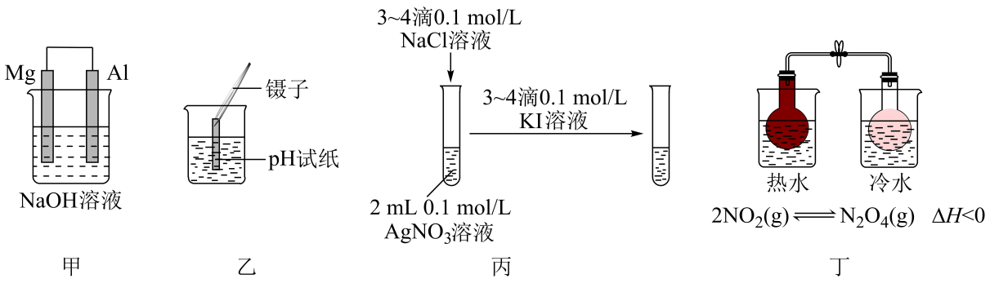  
A．利用图甲所示装置比较Mg和Al的活泼性强弱

B．利用图乙所示操作测定NH4Cl溶液的pH

C．利用图丙所示操作比较AgCl和AgI的溶度积大小

D．利用图丁所示装置探究温度对化学平衡的影响

11．下列根据实验操作和现象得出结论不正确的是

|  |  |  |  |
| --- | --- | --- | --- |
| 编号 | 实验操作 | 实验现象 | 解释与结论 |
| A | 等体积的HA和HB两种酸分别与足量的锌反应 | 相同时间内，HA收集到的氢气多 | HA是强酸 |
| B | 常温下，测浓度均为溶液的pH | pH： | 酸性 |
| C | 硝酸银溶液中加足量的NaCl溶液，再加几滴稀KI溶液 | 先得到白色沉淀后变为黄色沉淀 |  |
| D | 向的溶液中加足量铁粉，振荡，加1滴KSCN溶液 | 黄色逐渐消失，加KSCN溶液颜色不变 | 还原性： |

A．A B．B C．C D．D

12．下列说法中正确的是

A．向沸水中滴加FeCl3饱和溶液一定有红褐色沉淀产生

B．制备AlCl3、NaCl均可以采用将溶液直接蒸干的方法

C．向饱和食盐水中滴加浓盐酸，不会有沉淀析出

D．盐碱地(含较多NaCl、Na2CO3)不利于作物生长，通过施加适量石膏可以降低土壤的碱性

13．20℃时，若要使饱和溶液的pH和c(S2-)均减小，可采取的措施是

A．加入适量的固体 B．加入少量的氢氧化钠固体

C．通入适量的气体 D．加入适量水

14．常温下，下列说法不正确的是

A．在0.1mol•L-1的醋酸溶液中，加入0.1mol•L-1的氯化钠溶液，醋酸的电离程度增大

B．*V*1LpH=11的NaOH溶液与*V*2LpH=3的HA溶液混合，若混合液显中性，则V1≤V2

C．体积、pH均相同的醋酸和盐酸完全溶解等量的镁粉(少量)，前者用时少

D．在Mg(OH)2悬浊液中加入少量NH4Cl固体，*c*(Mg2+)增大

15．下列有关实验操作、现象及结论都正确的是

|  |  |  |  |
| --- | --- | --- | --- |
| 选项 | 实验操作 | 实验现象 | 结论 |
| A | 两支试管各盛4 mL 0.1 mol/L酸性高锰酸钾溶液，分别加入2 mL 0.1 mol/L的 草酸溶液和2 mL 0.2 mol/L草酸溶液 | 加入0.2 mol/L草酸溶液的试管中，高锰酸钾溶液完全褪色时间更短 | 反应物浓度越大，反应速率越快 |
| B | 室温下，向溶液中滴加少量KI溶液，再滴加几滴淀粉溶液 | 溶液变蓝色 | 的氧化性比的强 |
| C | 将淀粉和稀硫酸混合加热一段时间后，再加入新制的悬浊液，加热 | 产生砖红色沉淀 | 淀粉在稀硫酸、加热条件下水 解为葡萄糖 |
| D | 取一支试管装入2 mL 2 mol/L NaOH溶液，先滴加1 mL 1 mol/L 溶液，再滴加几滴1 mol/L溶液 | 先生成白色沉淀，后沉淀变为蓝色 |  |

A．A B．B C．C D．D

16．元素及其化合物对人类生存和社会发展意义重大。下列说法错误的是

A．反应2NH3+NaClO=N2H4+NaCl+H2O可用于制备发射航天飞船常用的高能燃料肼(N2H4)

B．新制的还原铁粉可作为食品包装中的抗氧化剂

C．用Na2S除去工业废水中的Cu2+和Hg2+

D．工业上用液氨和CO2合成的无机氮肥尿素可用于各种土壤和植物

**二、综合题（共8题）**

17．氮和硫的化合物在工农业生产、生活中具有重要应用。请回答下列问题：

(1)航天领域中常用N2H4作为火箭发射的助燃剂。N2H4与氨气相似，是一种碱性气体，易溶于水，生成弱碱N2H4·H2O。用电离方程式表示N2H4·H2O显碱性的原因_______。

(2)在恒温条件下，1 mol NO2和足量C发生反应：2NO2(g)+2C(s) N2(g)+2CO2(g)，测得平衡时NO2和CO2的物质的量浓度与平衡总压的关系如图所示：

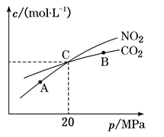

①A、B两点的浓度平衡常数关系：Kc(A)_______Kc(B)(填“＜”或“>”或“=”)。

②A、B、C三点中NO2的转化率最高的是_______(填“A”或“B”或“C”)点。

③计算C点时该反应的压强平衡常数Kp=_______(写出计算结果，Kp是用平衡分压代替平衡浓度计算，分压=总压×物质的量分数)。

(3)亚硝酸的电离平衡常数Ka=5.1×10-4(298K)。它的性质和硝酸很类似。已知298K 时，H2CO3的Ka1=4.2×10-7；Ka2=5.61×10-11.向含有2mol碳酸钠的溶液中加入1mol的HNO2后，则溶液中CO、HCO和NO的离子浓度由大到小是_______。

(4)一种煤炭脱硫技术可以把硫元素以CaSO4的形成固定下来，但产生的CO又会与CaSO4发生化学反应，相关的热化学方程式如下：

① CaSO4(s)+CO(g) CaO(s)+SO2(g)+CO2(g)△H = +210.5kJ•mol-1

②CaSO4(s)+ 4CO(g) CaS(s)+ 4CO2(g) △H= -189.2kJ•mol-1

反应CaO(s)+3CO(g)+SO2(g) CaS(s)+3CO2(g) △H=_______kJ•mol-1；

(5)H2S气体溶于水形成的氢硫酸是一种二元弱酸，25℃时，在0.10 mol·L-1H2S溶液中，通入HCl气体或加入NaOH固体以调节溶液pH，溶液pH与c(S2-)关系如图所示(忽略溶液体积的变化、H2S的挥发)。

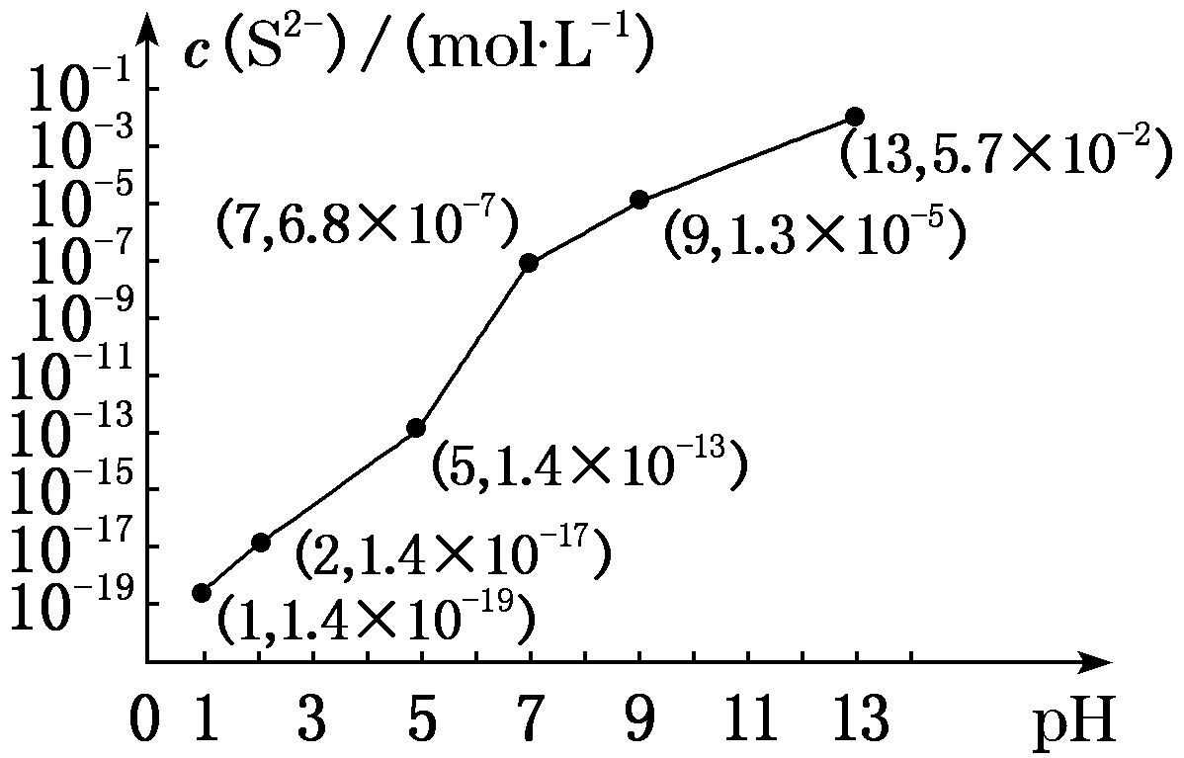

①pH=13时，溶液中的c(H2S)+c(HS-)=_______mol·L-1；

②某溶液含0.010 mol·L-1Fe2+和0.10 mol·L-1H2S，当溶液pH=_______时，Fe2+开始沉淀。（已知：KSP(FeS)=1.4×10-19）

18．油脂厂油脂氢化的催化剂(主要含金属、、及其氧化物，还有少量其他不溶性物质。)废弃后可采用如图工艺流程回收其中的镍制备硫酸镍晶体()：

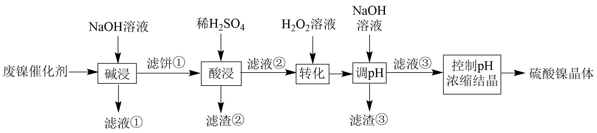

溶液中金属离子开始沉淀和完全沉淀的如表所示：

|  |  |  |  |  |
| --- | --- | --- | --- | --- |
| 金属离子 |  |  |  |  |
| 开始沉淀时()的 | 7.2 | 3.7 | 2.2 | 7.5 |
| 沉淀完全时()的 | 8.7 | 4.7 | 3.2 | 9.0 |

回答下列问题：

(1)“碱浸”中的两个作用分别是_______。为回收金属，用稀硫酸将“滤液①”调为中性，生成沉淀。写出该反应的离子方程式_______。

(2)“滤液②”中含有的金属离子是_______。

(3)“转化”中可替代的物质是_______。

(4)利用上述表格数据，计算的_______(列出计算式)。如果“转化”后的溶液中浓度为，则“调”应控制的范围是_______。

(5)硫酸镍在强碱溶液中用氧化，可沉淀出能用作镍镉电池正极材料的。写出该反应的离子方程式_______。

19．常温下，某水溶液M中存在的粒子有Na+、A2-、HA-、H+、OH-、H2O和H2A。根据题意回答下列问题：

(1)H2A为_______酸(填“强”或“弱”)，往H2A溶液中加水会使 c(H+)/c(H2A)的值_______(填“增大”、“减小”或“不变”)。

(2)①若M是由一种溶质组成的溶液，则M的溶质可以是Na2A或_______。

②Na2A的水溶液呈碱性的原因是_______。(用离子方程式表示)。

③往Na2A溶液中加入_______可抑制其水解 (选填字母序号)。

a.氯化铵固体   b. KOH固体     c. 水  d. 升高温度

(3)若溶液M由10 mL 1.00 mol·L-1 H2A溶液与10 mL 1.00 mol·L-1 NaOH溶液混合而成，下列关于溶液M的说法正确的是_______(选填字母序号)。

a.c(A2-) + c(HA-) + c(H2A) =1 mol·L-1

b.若溶液显酸性，则c(Na+)>c(HA-) >c(H+) >c(A2-) >c(OH-)

c.离子浓度关系：c(Na+) + c(H+) = c(OH-) + c(HA-) + c(A2-)

d.25 ℃时，加水稀释后，n(H+)与n(OH-)的乘积变大

(4)已知Ksp(CuA)=1.3×10-36，往20mL 1 mol·L-1Na2A溶液中加入10 mL 1 mol·L-1 CuCl2溶液，混合后溶液中的Cu2+浓度为_______mol·L-1。(忽略A2-的水解)

20．砷(As)是第4周期VA族元素，可以形成雌黃()、雄黄()、砒霜()、亚砷酸()、砷酸()等化合物，有着广泛的用途。回答下列问题：

（1）一定条件下，雌黄和雄黄的转化关系如图所示。

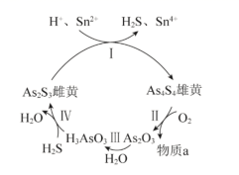

①应Ⅰ中的氧化剂是___________(填化学式)。

②反应Ⅱ中，若1 mol 发生反应转移，则反应Ⅱ的化学方程式为___。

（2）亚砷酸可用于治疗白血病，在溶液中存在多种微粒形态。向1L  溶液中逐滴加入KOH溶液，各种微粒的物质的量分数与溶液的pH关系如图所示。

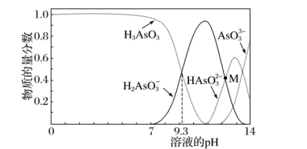

①体血液的pH为7.35~7.45，用药后人体所含砷元素的主要微粒是___

②第一步电离的电离常数为，则___ ()。

③下列说法正确的是___ (填标号)。

A．当时，溶液呈碱性

B．pH在8.0~10.0时，反应的离子方程式为：

C．M点对应的溶液中：

D．pH=12时，溶液中：

（3）某工业废水中砷含量极高，为控制砷的排放，采用化学沉降法处理含砷废水：向废水中先加入适量漂白粉，再加入生石灰调节pH，将砷元素转化为沉淀。则要除去，溶液中的至少为___________。已知：{，当残留在溶液中的离子浓度时，可认为沉淀完全}。

21．无水氯化亚铁为黄绿色吸湿性晶体，溶于水后形成浅绿色溶液。

(1)氯化亚铁的水溶液呈___________性，原因为___________(用离子反应方程式表示)。

(2)粗制 MgCl2晶体中常含有杂质Fe2+，提纯时为了除去Fe2+，常加入合适氧化剂，使Fe2+转化为Fe3+，下列物质最好采用的是___________(填序号)。若溶液呈强酸性，则转化的离子反应方程式为___________。

A．KMnO4 B．H2O2C．HNO3D．Na2O2

(3)然后再加入适当物质调节溶液pH，可以达到除去Fe3+而不损失MgCl2的目的，调节溶液 pH可能选用的物质是___________(填序号)。

A．Mg(OH)2B．MgO C．NH3•H2O D．Mg2(OH)2CO3

(4)常温下，*K*sp[Fe(OH)3]=8.0×10-38，要使Fe3+恰好沉淀完全，即溶液中*c*(Fe3+)=1.0×10﹣5 mol/L，此时溶液中*c*(H+)=___________。

(5)久置在空气中的氯化亚铁溶液，得到的新物质的化学式为___________。

22．锰广泛存在于自然界中，工业可用软锰矿(主要成分是MnO2)制备锰。

资料：①MnCO3难溶于水，可溶于稀酸。

②在Mn2+催化下，SO2在水溶液中被氧化成H2SO4。

I.制备

(1)写出铝热法还原MnO2制备锰的化学方程式_______。

(2)工业上制备锰时，会产生大量废水和锰渣。锰渣煅烧会产生含高浓度SO2的烟气，可用以下方法处理。

处理方法一：

①用软锰矿进行脱硫可生成硫酸锰，从而达到资源的循环使用。写出一定条件下利用MnO2进行脱硫的化学方程式_______。

②研究表明，用Fe2+/Fe3+可强化脱硫效果，其过程如下所示：

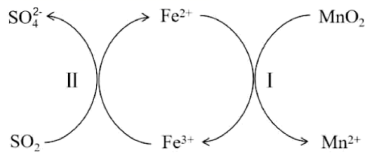

过程I：……

过程II ：2Fe3++SO2+2H2O=2Fe2+++4H+

过程I的离子方程式是_______。

处理方法二：

③用MnCO3进行脱硫，可提高脱硫率。结合化学用语解释原因：_______。

II.废水中锰含量的测定

(3)取1 mL废水置于20 mL磷酸介质中，加入HClO4 ，将溶液中的Mn2+氧化为Mn3+，用c mol/L (NH4)2 Fe(SO4)2溶液进行滴定，达到滴定终点时，滴定管刻度由V0mL变为V1 mL，废水中锰的含量为____ g/mL。

23．已知常温下，FeS的Ksp=6.25×10-18，ZnS的Ksp=1.2×10-23，H2S的饱和溶液中c(H＋)与c(S2-)之间存在如下关系：c2(H＋)·c(S2-)=1.0×10-22。试回答下列有关问题：

(1)向ZnS的饱和溶液中：

①加入少量固体Na2S，则溶液中c(S2-)_______(填“变大”、“变小”或“不变”，下同)；

②加入ZnS固体，则溶液中c(S2-)_______；

③加入FeS固体，则溶液中c(Zn2＋)_______。

(2)在常温下，将适量的FeS投入到氢硫酸饱和溶液中，欲使溶液中c(Fe2＋)达到0.01 mol/L，应调节溶液的pH=_______(已知：lg2=0.3)。

24．回答下列问题：

（1）在0.1mol/L的重铬酸钾()溶液中存在如下平衡：。在强碱溶液中，+6价铬元素的主要存在形式为______(填离子符号)，向重铬酸钾溶液中加入适量稀硫酸，溶液中将______(填“增大”“减小”或“不变”)。

（2）是食品加工中最为快捷的食品添加剂，用于焙烤食品。相同条件下，0.1 中______0.1 中。(填“＞”“＜”或“=”)；25℃时，0.1 ；溶液pH=3，中_____。(不必化简，用代数式表示)

（3）重金属离子对河流、海洋造成严重污染。某化工厂废水(pH=2.0)中含有、等重金属离子其浓度各约为0.01mol/L。排放前拟用沉淀法除去这两种离子，查找有关数据如下(常温)：

|  |  |  |  |  |  |  |
| --- | --- | --- | --- | --- | --- | --- |
| 难溶电解质 | AgI | AgOH |  |  |  | PbS |
|  |  |  |  |  |  |  |

①认为往废水中投入___________(填字母序号)，沉淀效果最好。

A．NaOH B． C．KI D．

②如果用生石灰处理上述废水，使溶液的pH=8.0，处理后的废水中___________。

**参考答案**

1．A

2．D

3．B

4．D

5．D

6．D

7．C

8．A

9．C

10．D

11．A

12．D

13．A

14．B

15．B

16．D

17．N2H4·H2ON2H+OH-(或N2H4+H2ON2H+OH-) = A 4 MPa c(HCO)>c(NO)>c(CO) -399.7 0.043 2

18．除去油脂，溶解铝及其氧化物   或空气  3.2~6.2 

19．弱 增大 NaHA A2-+H2O⇌HA-+OH-，HA-+H2O⇌H2A+OH- b bd 3.9×10-36

20．

（1）  

（2）  9.3 AB

（3）

21．酸 Fe2++2H2OFe(OH)2+2H+ B 2Fe2++H2O2+2H+=2Fe3++2H2O ABD 5.0×10-4 mol/L FeCl3、Fe(OH)3

22．4Al+3MnO23Mn+2Al2O3 MnO2+SO2MnSO4 2Fe2++MnO2+4H+=Mn2++2Fe3++2H2O 溶液中存在平衡：MnCO3(s)=Mn2+(aq)+ (aq)，消耗溶液中的H+，促进SO2溶解：SO2+H2O⇌H2SO3，H2SO3⇌H++生成Mn2+有催化作用，可促进反应2SO2+O2+2H2O2H2SO4发生 55 c(V1-V0)×10-3

23．变大 不变 变小 3.4

24．

（1）  增大

（2） ＜ 

（3） B 